ĐỀ SỐ 8 (Thời gian: 60’)
Tạo Folder ngoài desktop với tên: tendangnhapSV_web1042 (Ví dụ:anhhnph0001_web1042)
Bài 1. Tạo giao diện như sau (hình ảnh chọn tùy ý)
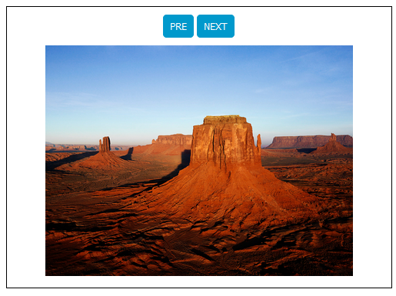
Yêu cầu:
- Tạo 1 slideshow gồm 5 ảnh chạy tự động (2 điểm)
- Tạo 2 nút với chức năng như hình (2 điểm).
Bài 2. Tạo form sau
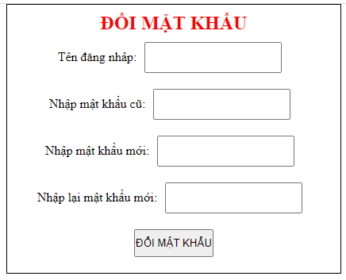
Yêu cầu khi nhấn vào nút “Đổi mật khẩu” hiển thị thông báo bên cạnh phần tử yêu cầu:
- Phải nhập đầy đủ các trường dữ liệu trên form (2 điểm)
- Mật khẩu cũ phải khớp đúng “Abc@123hehe” (1 điểm)
- Mật khẩu mới ít nhất 8 kí tự bao gồm ít nhất 1 số và 1 kí tự Hoa (2 điểm)
- Mật khẩu mới và mật khẩu mới lại phải trùng nhau (1 điểm)

LƯU Ý: Ngắt mạng khi thi. Sinh Viên không được mang đề ra khỏi phòng thi, không được làm hỏng đề!

